Ko e
LOTU E SIUPELI ‘O E TU’AMELIE - 2025

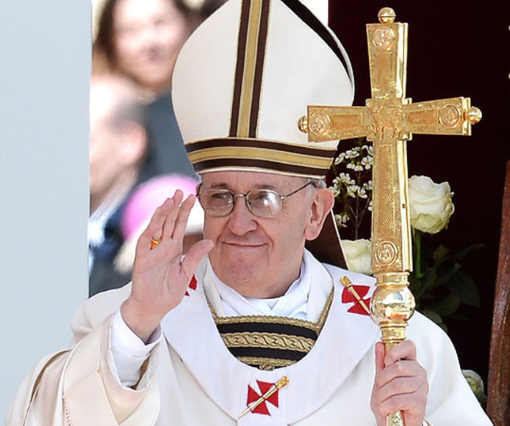

TU’ITAPU FALAKIKO

‘E Tamai ‘oku ‘i hēvani, tauange ko e tui kuo´ ke foaki mai kiate kimautolu ‘i ho ‘Alo, ko Sēsū Kilisitoo´, ko homau tokoua, pea mo e huelo ‘o e ‘ofa´ ke ne fakamāfana’i e ‘ofa´ ‘i homau ngaahi loto´ ‘o tu’unga he Laumālie Mā’oni’oni´, ke ne toe fafangu ‘iate kimautolu ‘a e tu’amelie ki he hā’ele mai ‘a ho Pule’anga´.

Fakatauange ko ho’o kalāsia´ te ne liliu kimautolu ki ha kau fa’a ta’emanonga ‘o e pulopula e Kosipeli´. Tauange ko e ngaahi pulopula´, te ne liliu mei he uho ‘o e fa’ahinga e tangata´ mo ha tu’amelie pau ‘o ha hēvani fo’ou mo ha māmani fo’ou, ‘o ka, mole faka’aufuli atu e mālohi ‘o e Kovi´, pea huhulu mai ho lāngilangi´ ‘o ta’e ngata.

Fakatauange ko e kalāsia ‘o e Siupeli´ te ne fafangu ‘iate kimautolu ’a e Pilikimi ‘o e Tu’amelie´ ko ha ‘unaloto ki he ngaahi koloa ‘o hēvani´.
Fakatauange ko e kalāsia tatau ko ia´ ‘e fakamafola ai ‘a e fiefia mo e melino ‘a homau Fakamo’ui´ ki māmani katoa.
Ki he ‘Afio na´, ko homau ‘Otua, ‘oku faitāpuekina ‘o ta’e ngata, ‘a e lāngilangi mo e vikia´ ‘o ta’e ngata.
Amen.
© Ui mei Vatikano, 2024

